Армянская общеобразовательная школа І-ІІІ ступеней № 1
Отчет о проделанной работе кружка «Занимательная математика» за 2011-2012 учебный год 4 – В класс
Учитель: Ведмедь О.В.
Армянского городского совета
Автономной Республики Крым

Отчет о проделанной работе кружка «Занимательная математика»
за 2011-2012 учебный год.
4 – В класс
Учитель Ведмедь О.В.

За 2011-2012 учебный год проведено 129 занятий. Занятия проводились в соответствии с планом работы кружка и календарно-тематическим планированием. На занятиях использовалась игровая форма, творческие задания, практико – ориентированные задания, задания развивающие внимание, память, мышление, логику, организовывались тематические соревнования, конкурсы, выставки, театрализованные представления.
За учебный год были проведены такие конкурсы: «Конкурс чтецов», «Конкурс на лучшую математическую сказку», «Конкурс математических загадок», «Конкурс шарад», «Конкурс математических лабиринтов» и т.д. Организованы выставки поделок оригами. Проведены игры и соревнования: «Веселый счет», «Математическая рыбалка», «Математическое лото», «Математический поезд», «Вычисли и разукрась», «Математическая цепочка», «Математический аукцион», «Кодированные задания», математические турниры, КВН, эстафеты, дорожки, математическая карусель.
В течении года были подготовлены сказки «Кот в сапогах», «Курочка Ряба», «Новые приключения колобка». Сказку «Курочка Ряба» учащиеся сочиняли самостоятельно на занятиях по опыту предыдущих занятий. «Кот в сапогах» и «Новые приключения колобка» учащиеся разыграли по ролям.
Сказка «Новые приключения колобка» была представлена учащимся начальных классов в рамках недели начальной школы 26 апреля 2012 года и , по отзывам зрителей и присутствующих учителей, очень понравилась.
Кроме того участники кружка Федорова Надежда и Петрова Вероника участвовали в математическом конкурсе чтецов «Математический совенок», проводимый в рамках недели математики, где Петрова Вероника заняла третье место в номинации «Математика и поэзия».
В математическом конкурсе «Кенгуру» Петрова Вероника получила сертификат 2 – й степени.
Результаты работы позволяют сделать вывод, что занятия в кружке способствуют повышения качества обучения математики, так как учащиеся свободнее и увереннее чувствуют себя на основных уроках математики, о чем свидетельствуют их результаты по итогам года.

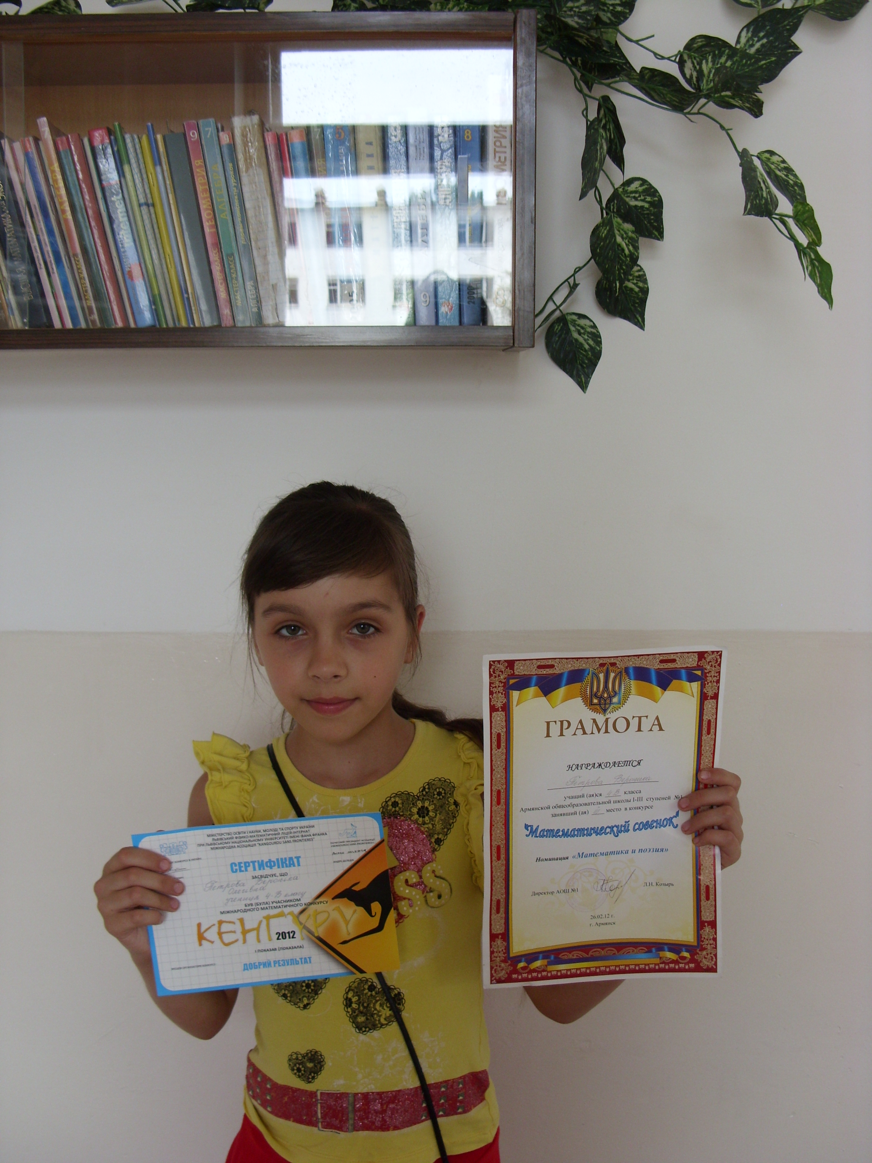
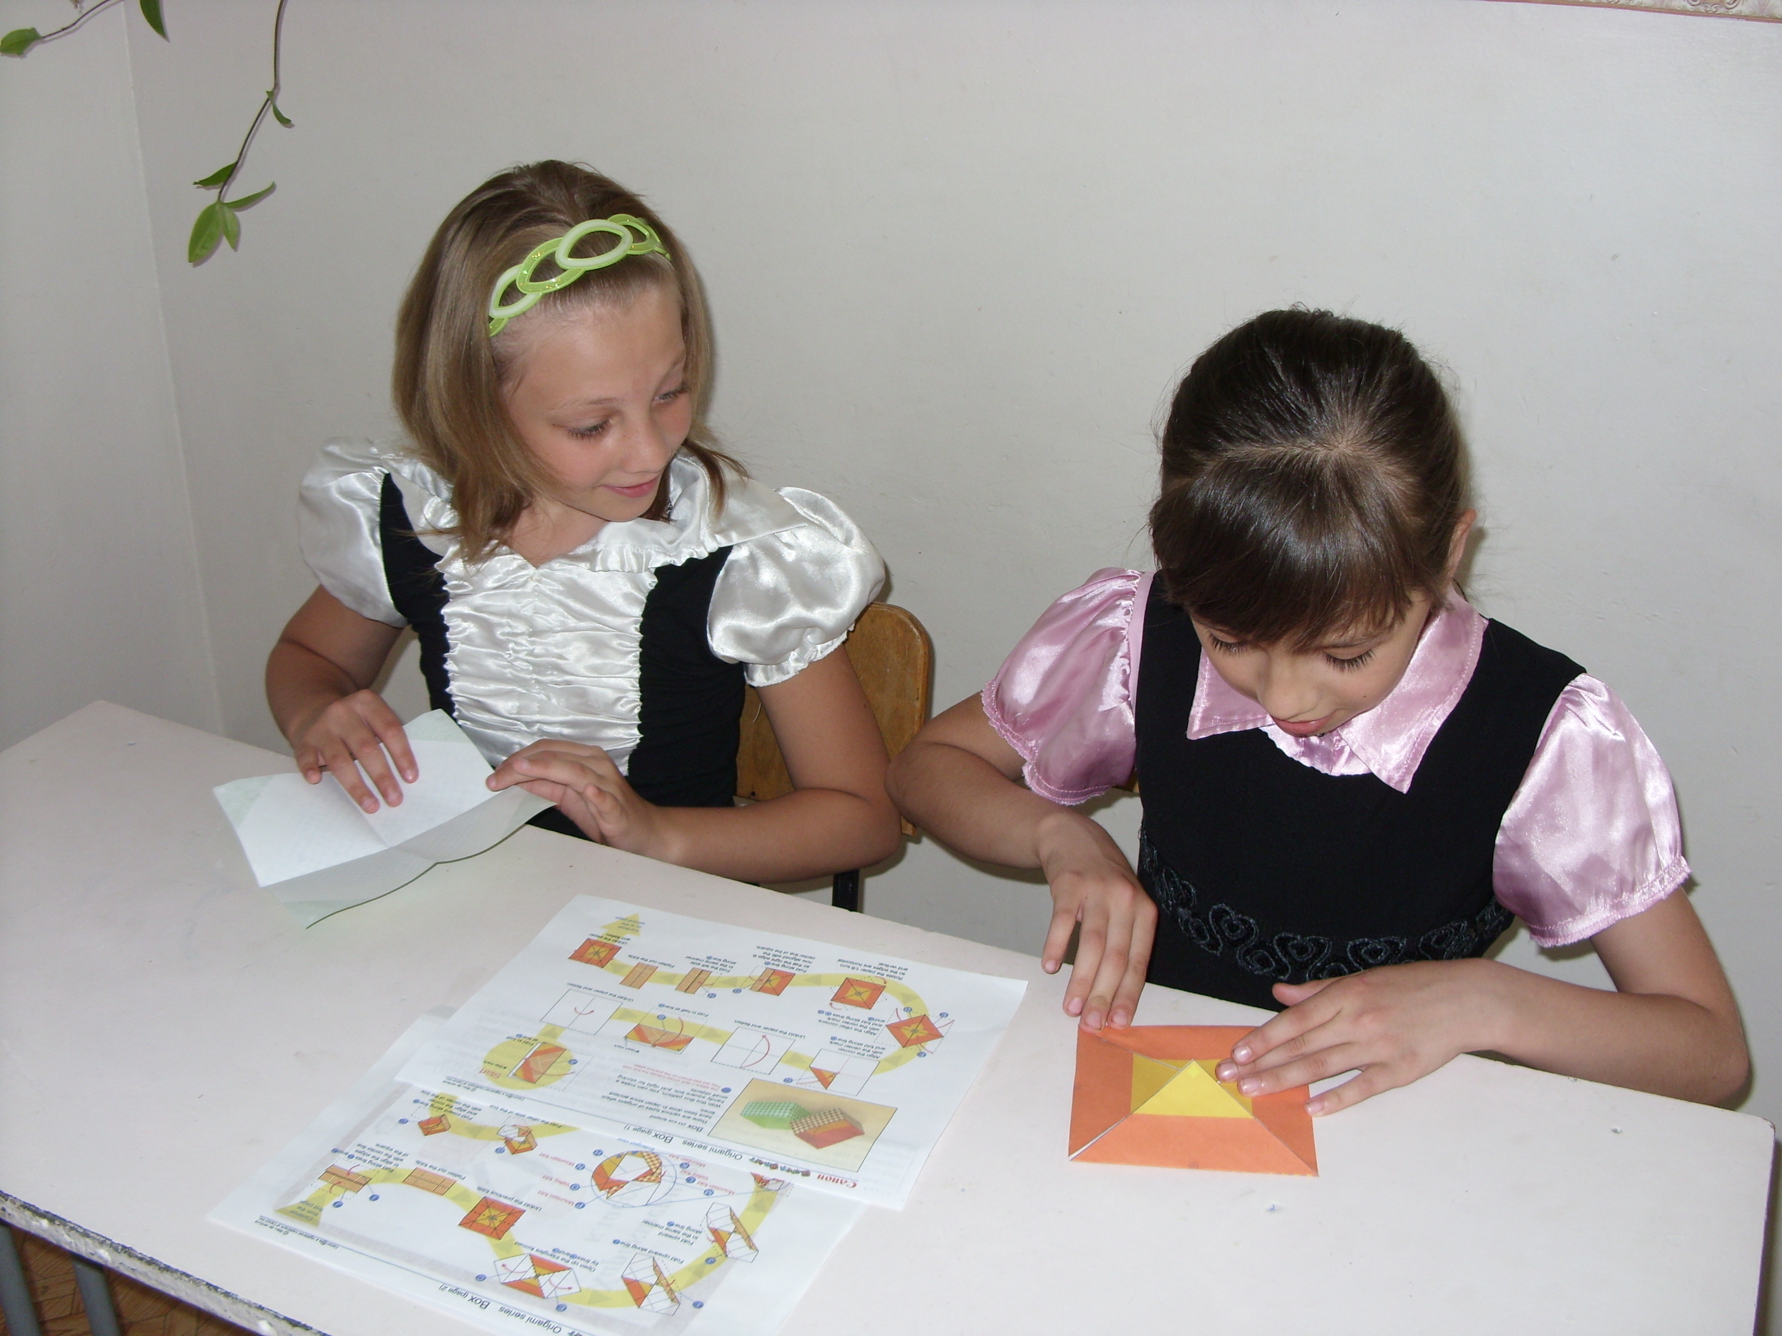
Занятие по оригами, выполнение поделки «Персик в коробочке»
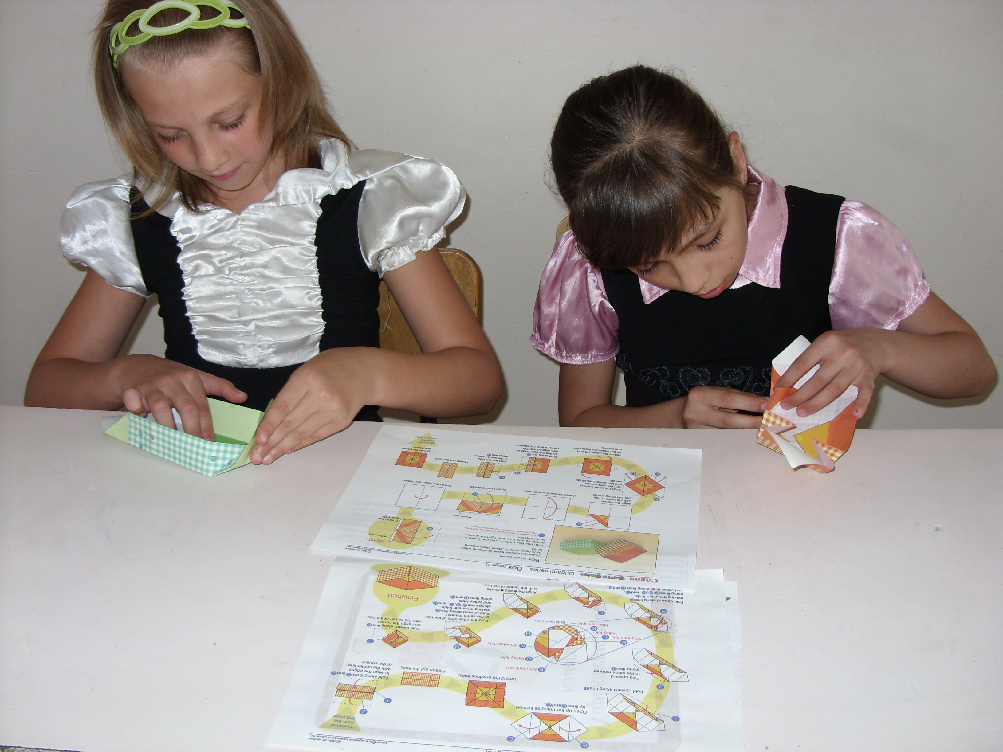
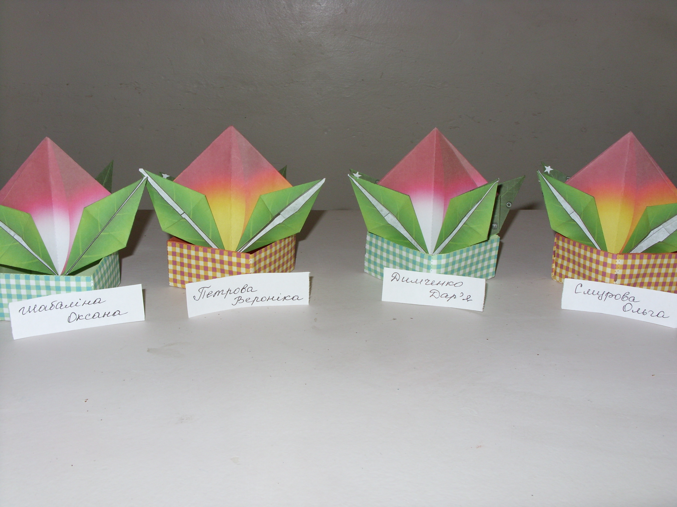
Выставка поделок оригами «Персик в коробочке»


